ЛАБОРАТОРНАЯ РАБОТА №15

**«Вибрационный метод определения упругих характеристик конструкций при испытании балки в режиме свободных колебаний»**

Цель работы: ____________________________________________________________________________________________________________________________________________________________________________________________________________________________________________________________________

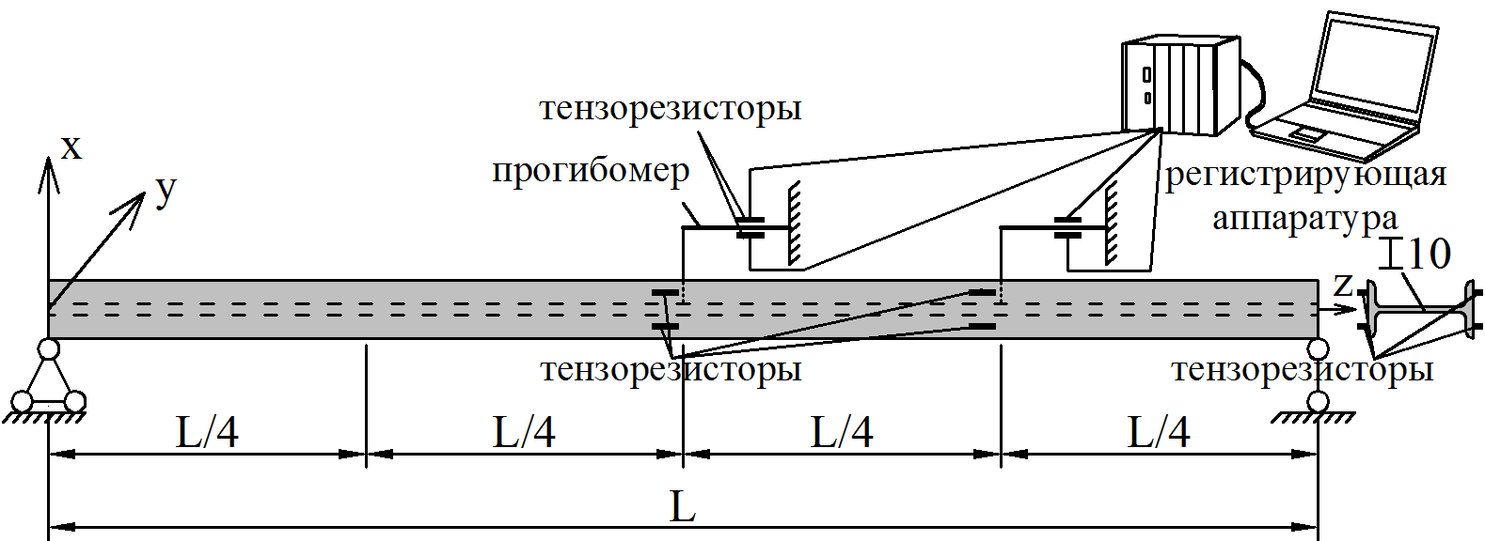

*Рисунок 15.1 – Схема экспериментальной установки и расположения измерительных приборов*

|  |  |
| --- | --- |
| *Рисунок 15.2 – К обработке виброграммы* | $f_{с}^{Э}=n∙\frac{l_{2}}{l_{1}}$ =_________________Гц  где $f_{с}^{Э}$– экспериментальное значение частоты собственных колебаний; $l_{1}$ – длина выбранного отрезка виброграммы, содержащего целое число колебаний; $l_{2}$ – длина отрезка виброграммы, соответствующего одной секунде; $n$ – число колебаний на выбранном отрезке виброграммы длиной $l_{1}$; |

$δ=\frac{1}{n-1}ln\frac{2a_{1}}{2a_{n}}=$_______________– логарифмический декремент колебаний, определяющий степень затухания собственных колебаний;

$a_{1}$*–*амплитуда в начале выбранного отрезка виброграммы длиной $l_{1}$;

$a_{n}$*–* амплитуда в конце выбранного отрезка виброграммы длиной $l_{1}$;

Формула расчета теоретической величины частоты свободных колебаний:

$$f_{0}=\frac{1}{2π}\sqrt{\frac{g}{y_{ст}}}$$

где $y_{ст}$– статический прогиб балки;

$g$– ускорение свободного падения;

Для шарнирно опертой балки

$$y_{ст}=\frac{P_{прив}∙L^{3}}{48∙E∙I_{y}}$$

где $P_{прив}$– приведенная нагрузка на балку;

$L= 3,75м$– длина балки;

$Е=2,1·{10}^{5} МПа$– модуль упругости стали;

$I_{y}=17,9·{10}^{-8}м^{4}$– момент инерции сечения.

Приведенная нагрузка на балку:

$$P_{прив} =\frac{17}{35}m∙g∙L+m_{1}∙g$$

где $m=9,46 Н·с^{2}/м^{2}$– погонная масса балки;

$m_{1}=$___________ дополнительная масса;

$g$– ускорение свободного падения;

$L= 3,75м$– длина балки;

## Таблица 15.1 – Параметры свободных колебаний

|  |  |  |  |  |  |  |  |  |  |  |
| --- | --- | --- | --- | --- | --- | --- | --- | --- | --- | --- |
| № вибро-граммы | Схема колебаний | $$n$$ | $l_{1}$,  мм | $l_{2}$,  мм | ${2a}_{1}$,  мм | ${2a}_{n}$,  мм | Вычислить | | | |
| $$δ$$ | $f_{с}^{Э}$*,* Гц | $f_{с}^{Т}$*,* Гц | $$k_{f}=\frac{f_{c}^{Э}}{f_{c}^{Т}}$$ |
| 1 |  |  |  |  |  |  |  |  |  |  |
| 2 |  |  |  |  |  |  |  |  |  |  |

Виброграмма 1

Виброграмма 2

Выводы:_____________________________________________________________ ________________________________________________________________________________________________________________________________________

Подпись студента______________ Подпись преподавателя_________________